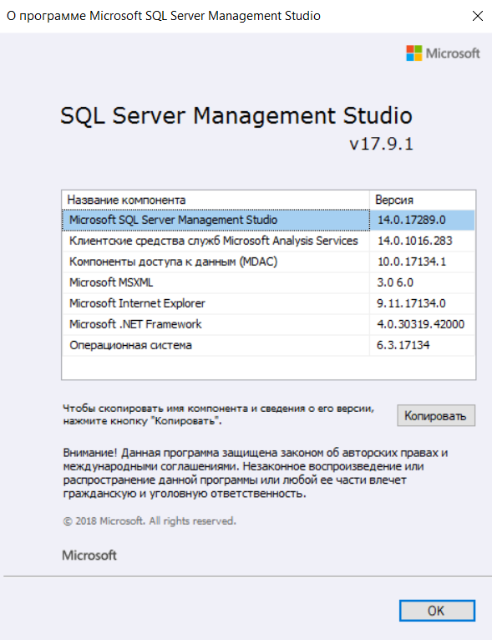Данный проект работает с MsSQL Server. Его версия, на которой все точно работает указана на картинке ниже, поэтому для корректной работы программы рекомендую использовать эту версию или более позднюю.

Если при выполнении описанных ниже шагов будет допущена ошибка, ведущая к некорректной работе приложения - **потребуется очистка cookie браузера**, на котором проект запускается, потому как аутентификация происходит непосредственно через них и в случае некорректного запуска, cookie этого сайта могут сохраниться неполноценно, в результате чего цикл аутентификация(сохранение cookie) –> выход из аккаунта (удаление cookie) будет нарушен.

Перейдем к самим шагам:

1. Перейти в папку /CourseWork/database
2. Запустить скрипт CreatedbWithTables.sql
3. Перейти в папку /CourseWork/database/Inserts
4. Запустить скрипт Insert all.sql

Теперь необходимо войти в проект, но не запускать его

В пространстве имен Shop.Data.Constants необходимо заменить строку подключения

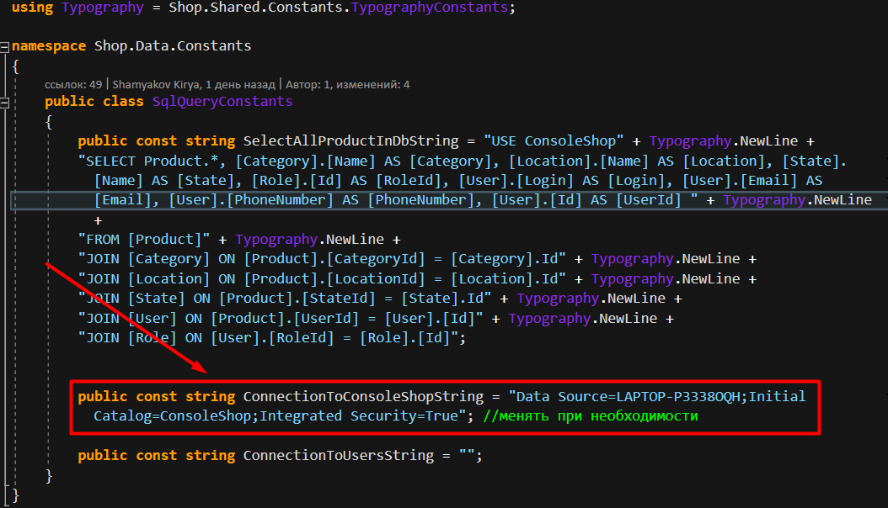

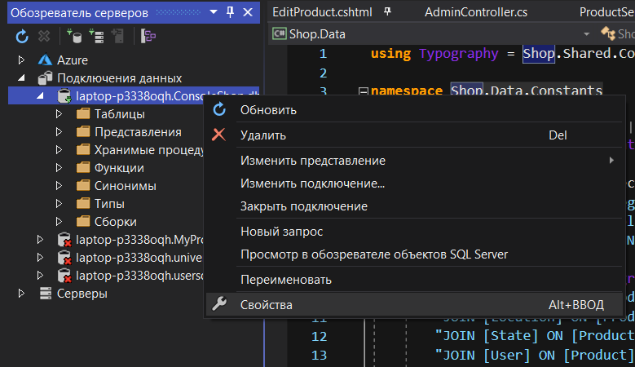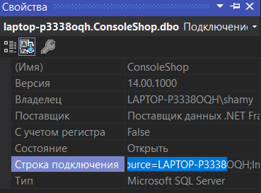Её можно получить, добавив в обозреватель серверов запущенную по приведенным выше шагам базу данных, после чего открыть окно свойств где собственно строка подключения и находится

Если все было сделано правильно, приложение можно запускать.

**Вот перечень пользователей(при желании новых можно зарегистрировать, и выдать любую роль с помощью аккаунта администратора)**

|  |  |  |
| --- | --- | --- |
| **Login** | **Password** | **Name** |
| **VlastelinValentin** | **павук** | **Administrator** |
| **Anatolya** | **123** | **Moderator** |
| **Vadimka12** | **343221** | **User** |
| **Valentinka48** | **admin** | **Moderator** |
| **Genka15** | **1234** | **User** |
| **Padinhton** | **padinhton** | **User** |